День Матери!
Звучит музыка.
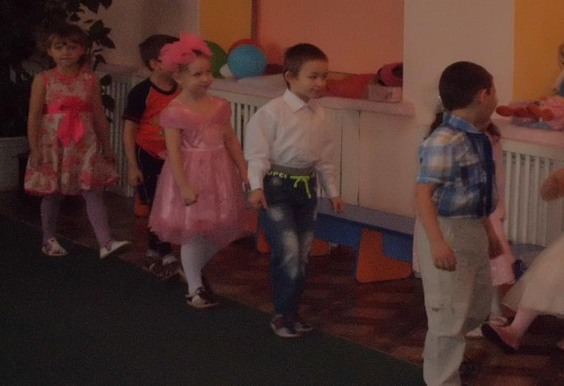
Ведущий: Добрый вечер, говорим мы вам. Мы не случайно собрались сегодня в этот ноябрьский вечер, в нашем уютном зале. Ведь именно в ноябре мы отмечаем такой праздник, как День Матери. Приветствуем всех мам и бабушек, кто пришел на наш вечер, который мы посвятили самым добрым, самым чутким, самым нежным, заботливым, трудолюбивым, и, конечно же, самым красивым, нашим мамам.
Сегодня вас ожидают встречи с шутками и неожиданностями, с песнями, стихами, в общем, всего не перечесть. А вот будет ли сегодня весело, зависит от вас, дорогие друзья. Потому как у нас нет профессиональных артистов, но каждый из вас, скажу по секрету и есть артист, если его немножко подзадорить и настроить на лирический лад.

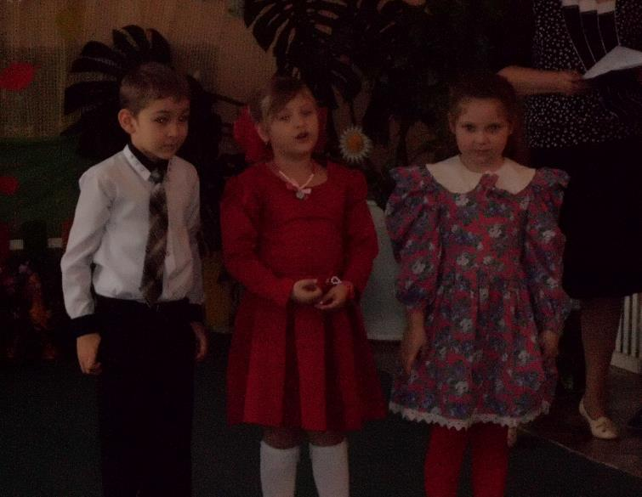
1 ребёнок.
На свете добрых слов живет немало,
Но всех добрее и важней одно:
Из двух слогов, простое слово «мама»
И нет на свете слов дороже, чем оно.
2 ребёнок.
Без сна ночей прошло немало
Забот, тревог, не перечесть.
Большой поклон вам всем родные мамы,
Зато, что вы на свете есть.
3 ребёнок.
За доброту, за золотые руки,
За материнский ваш совет,
От всей души мы вам желаем
Здоровья, счастья, долгих лет.

Ведущий: Милые мамы! Примите в подарок песню.
Исполняется песня «Милая мама моя».
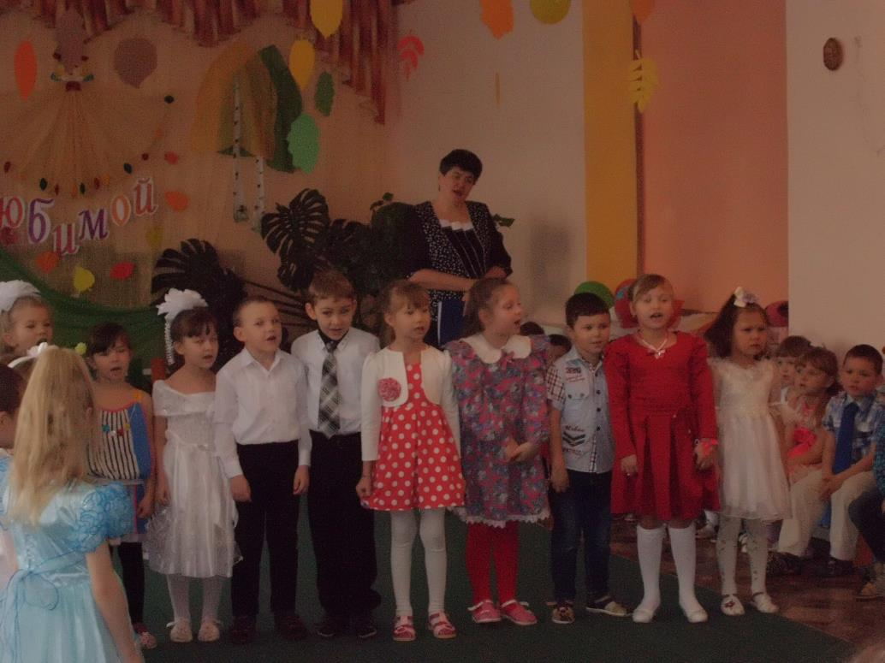

Ведущий: О матери сложено много пословиц и поговорок, знают ли их наши мамы мы сейчас проверим. Вам нужно закончить пословицу.

Конкурс 1. Разминка – гимнастика ума.
- При солнышке тепло (при матери добро).
- Материнская забота в огне не горит (в воде не тонет)
- Птица рада весне (а младенец – матери).
- Материнская ласка (конца не знает).
- Для матери ребёнок (до ста лет дитёнок).

Ведущий: Я думаю, всем в зале будет, интересно узнать, насколько хорошо мамы знают своих детей.

Конкурс 2. «Найди ребенка по ладошке».
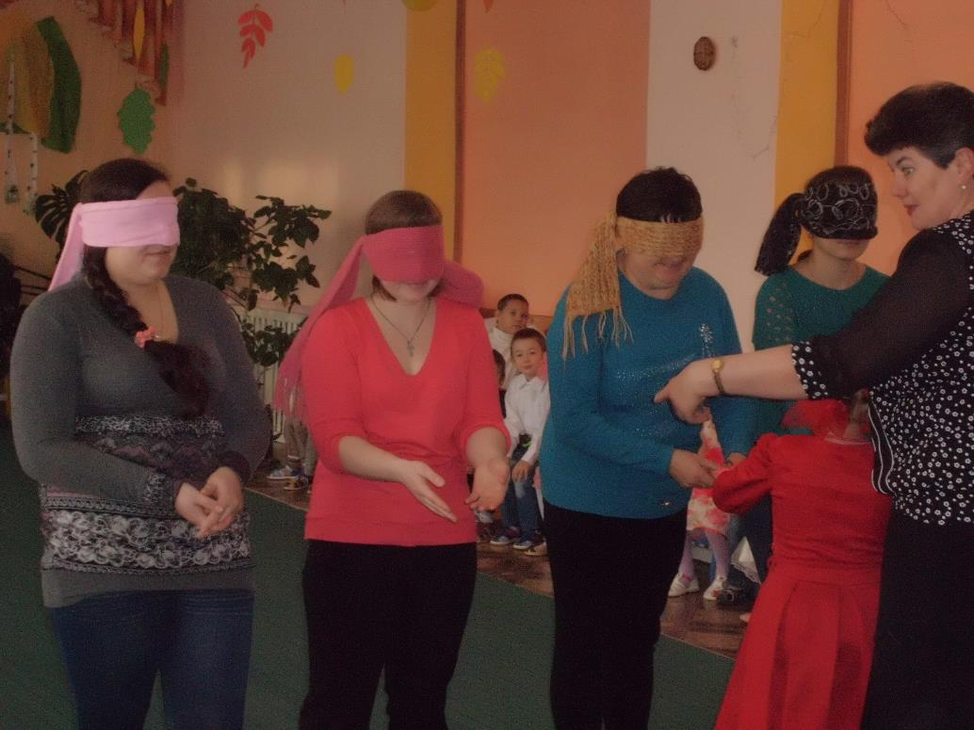
Мама должна с закрытыми глазами найти своего ребенка по ладошке.

Ведущий: Где песня льётся, там легче живётся. Запевайте песню шуточную, шуточную, прибауточную.
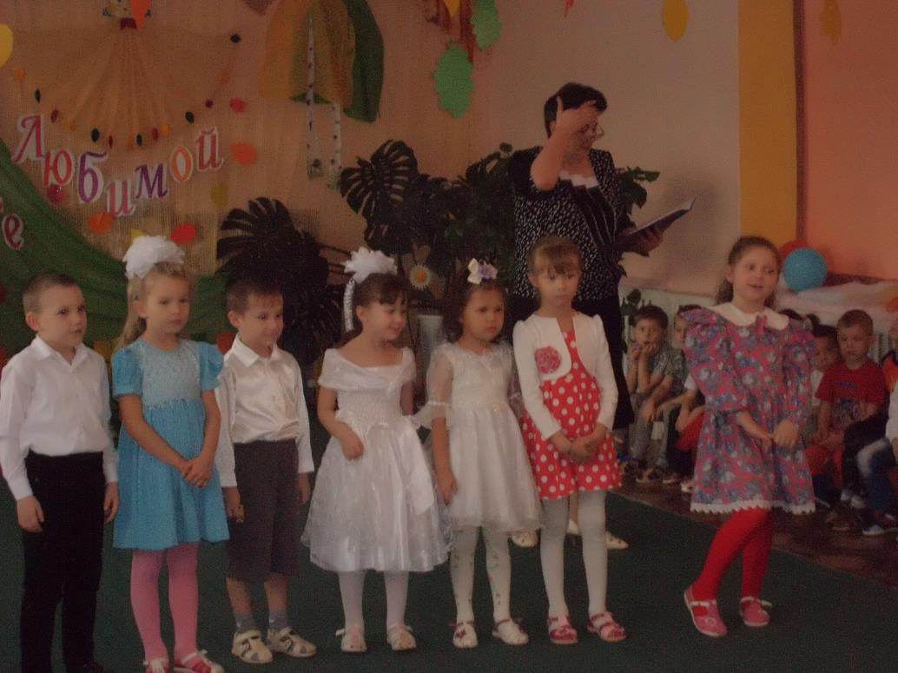

1 ребёнок.
Дорогие наши мамы
Мы частушки вам споём.
Поздравляем вас сердечно
И привет огромный шлём.
2 ребёнок.
Говорят я боевая,
Боевая, ну и что ж.
Моя мама боевая,
Ну, а я тогда в кого ж?

3 ребёнок.
Кто сказал, что я горланю,
Кто сказал, что я кричу?
Это я, от милой мамы
В свою группу ухожу.
4 ребёнок.
Что хожу я в детский сад,
Я совсем не виноват.
Но пройдёт всего лишь год
И мама радостно вздохнёт.
5 ребёнок.
Попросила мама Люду,
Вымыть грязную посуду.
Почему – то стала Люда,
Сама грязной, как посуда.
6 ребёнок.
Подогрели суп и кашу,
Соль насыпали в компот.
Как пришла с работы мама,
Было много ей хлопот.
7 ребёнок.
В кухне веник я нашёл
И квартиру всю подмёл.
Но осталось то него
Три соломинки всего.
8 ребёнок.
Вова пол натёр до блеска,
Приготовил винегрет.
Ищет мама, что же делать
Никакой работы нет.
9 ребёнок.
Мы частушки петь кончаем,
И всегда вам обещаем:
Слушать вас всегда, во всём
Утром, вечером и днём.

Ведущий: У наших мам, самые добрые, ласковые и умелые руки. А вот насколько богатой фантазией обладают мамы, мы сейчас проверим.
Конкурс 3. «Золотые ручки».
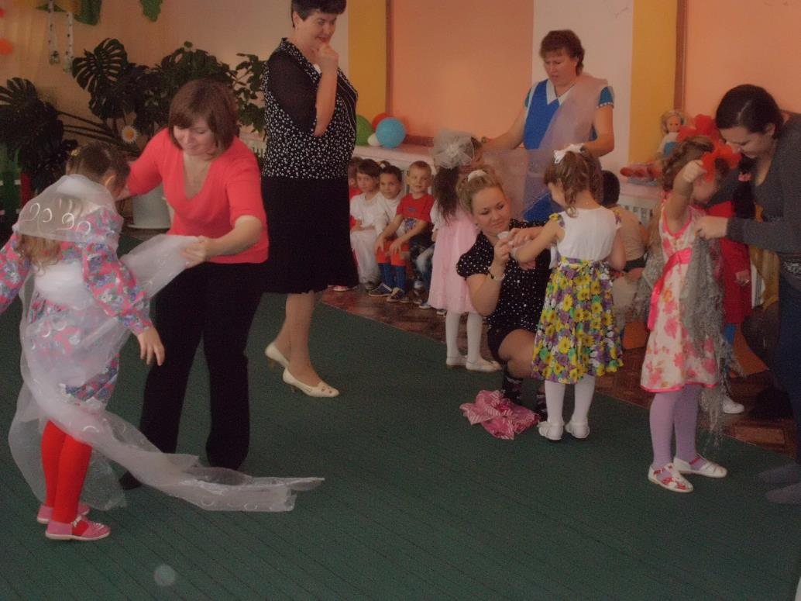
Мамы должны из платка, шарфика, бантов сделать наряд ребёнку.
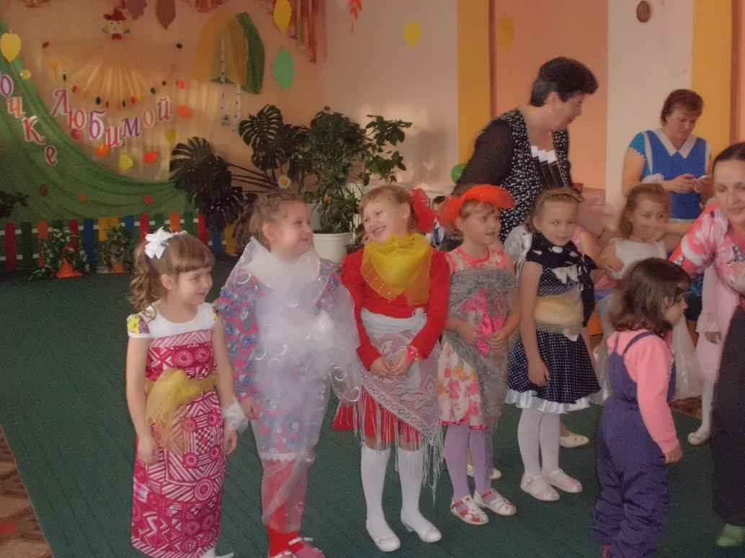

Ведущий: Особые слова нужны для того, чтобы отблагодарить за заботу и ласку наших мам.
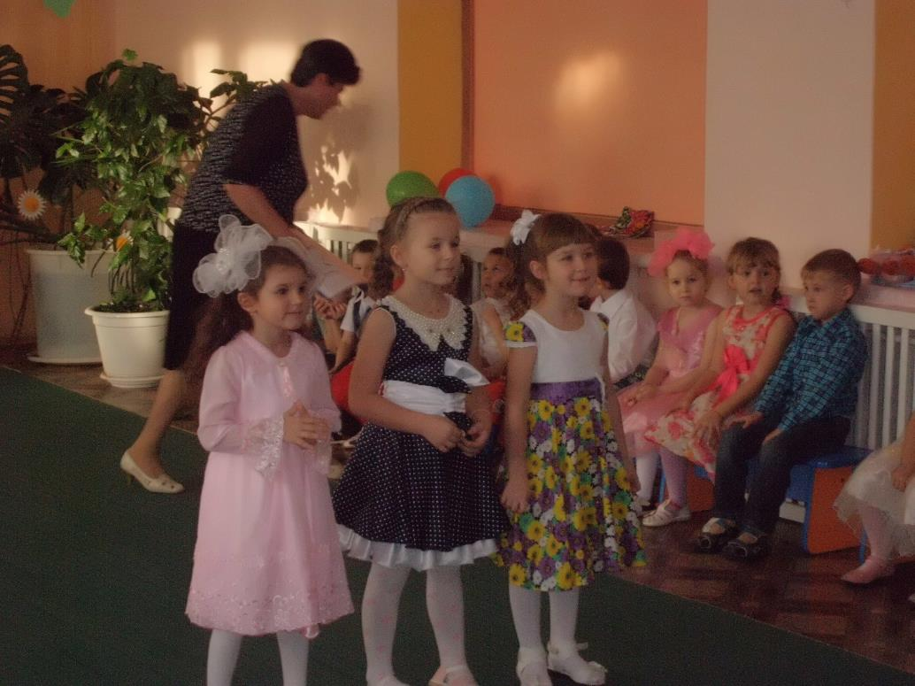

1 ребёнок
Мамочка как бабочка, весёлая, красивая,
Ласковая, добрая – самая любимая.
Мамочка со мной играет и читает сказки.
Для неё ведь нет важней, меня – голубоглазки.
2 ребёнок
Мама, очень – очень я тебя люблю.
Так люблю, что ночью в темноте не сплю.
Вглядываюсь в темноту, утро тороплю
Я тебя всё время, мамочка люблю.
Вот и солнце встало, вот уже рассвет,
Никого на свете лучше мамы нет.
3 ребёнок
Много мам на белом свете,
Всей душой их любят дети.
Только мама есть одна,
Всех дороже мне она.
Кто она? Отвечу я: «Это мамочка – моя!»
4 ребёнок
Маму крепко поцелую, обниму её родную.
Очень я люблю её, мама, солнышко моё.
Ведущий: Женщина должна уметь всё: стирать, гладить, штопать, готовить. Мамы и бабушки это умеют, а девочки ещё учатся. Сейчас мы проверим как они пришить оторванную пуговицу, их мастерство и ловкость.
Конкурс 4. «Кто быстрее пришьёт пуговицу».
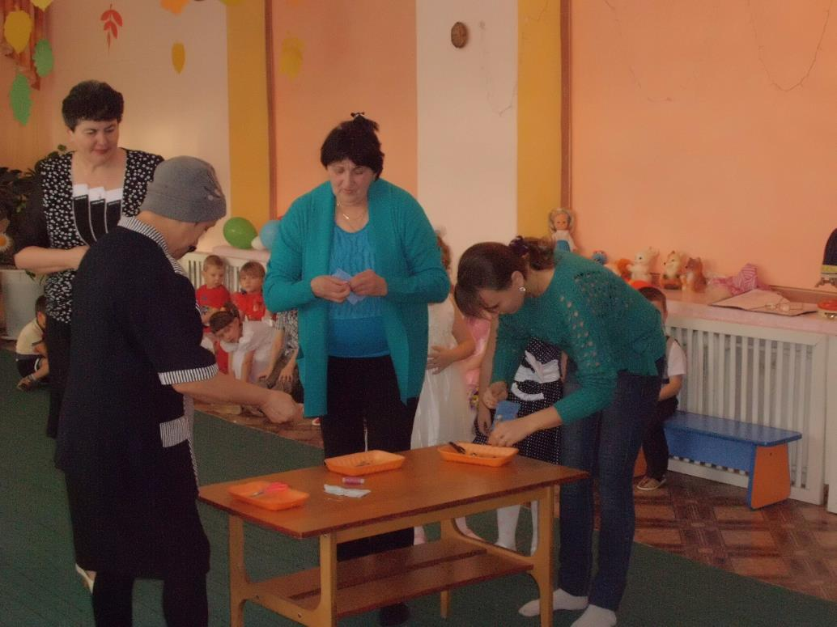
Соревнуются бабушка, мама и девочка из одной семьи. Каждый пришивает отдельно от всех пуговицу.

Ведущий:
Колыбель мою качая,
Ты мне пела дорогая.
А теперь спою и я,
Эту песню для тебя.
В исполнении девочки и мальчика звучит песня «Колыбельная».
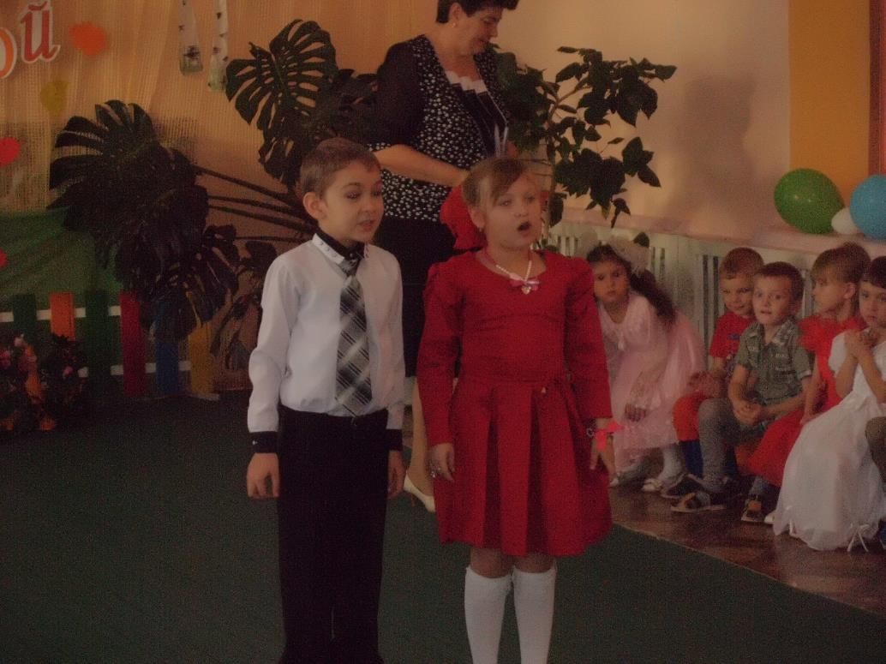

Ведущий: Песню вы послушали, а теперь давайте посмотрим, не разучились ли мамы заворачивать малышей.
Конкурс 5 . «Кто быстрее запеленает куклу».
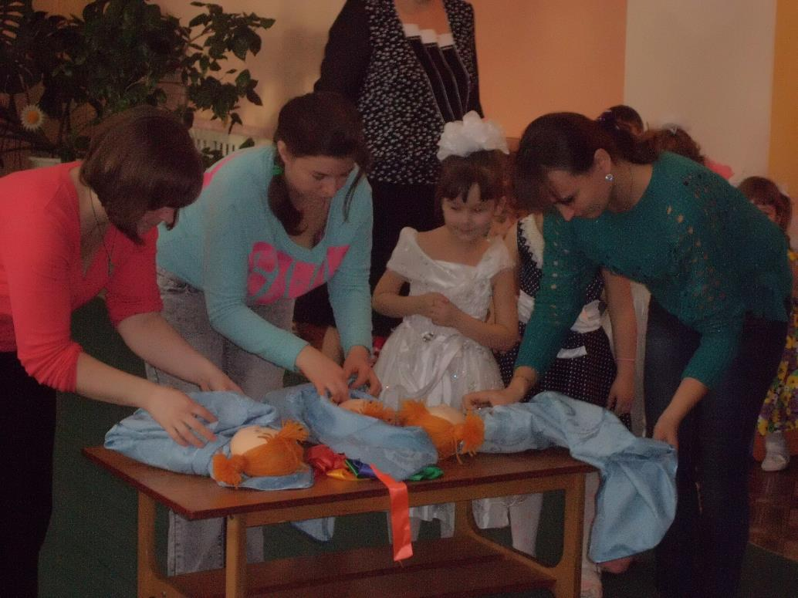
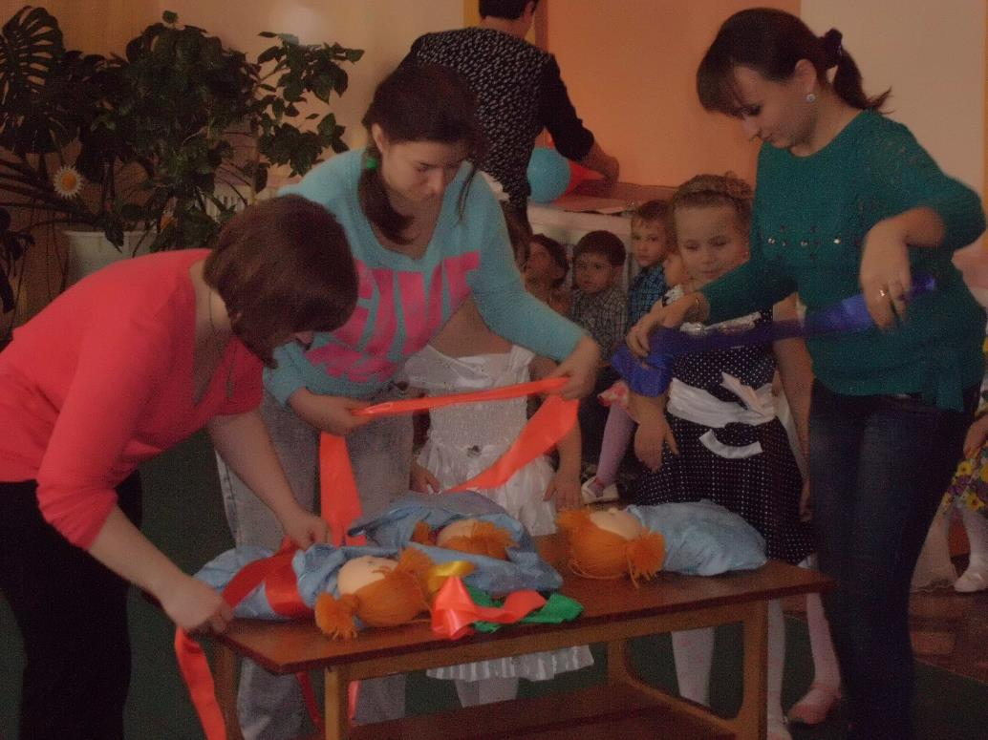
Участие могут принимать мамы и бабушки.

Ведущий: Попрошу всех дружно встать, будем мы сейчас играть.
Игра с бубном «Ты катись весёлый бубен »
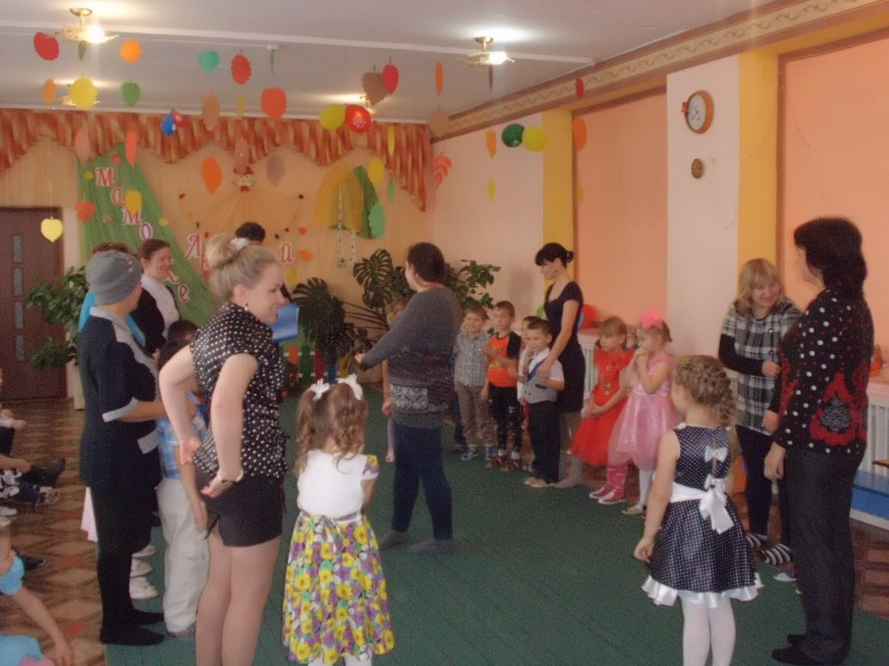
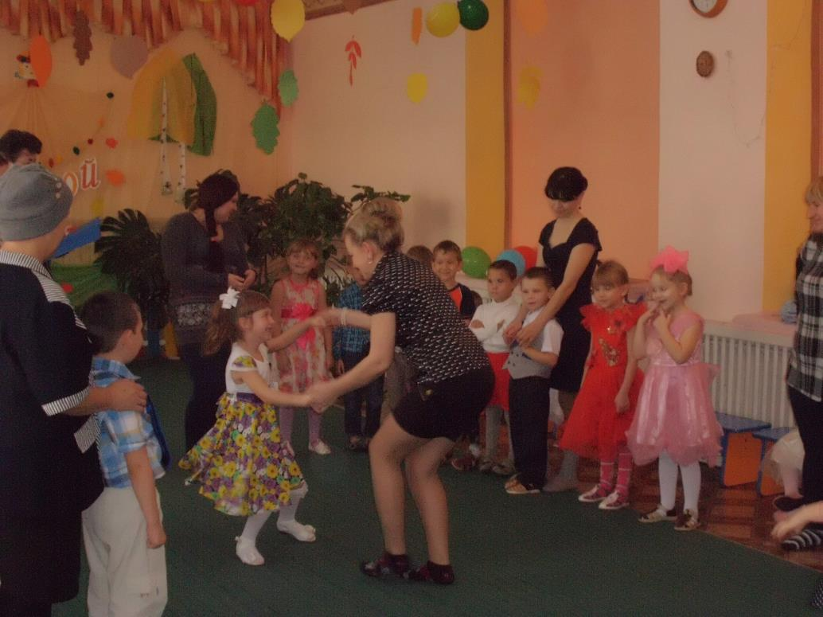
Взрослые и дети становятся в круг, и передают друг другу бубен говоря слова:
«Ты катись весёлый бубен,
быстро, быстро по рукам.
У кого остался бубен,
Тот сейчас станцует (споёт) нам».

Ведущий: Дорогие мамы! Вы, наверное, хорошо помните, как ваши дети были маленькими и вам приходилось кормить их кашей. Примите в подарок песню.
Исполняется песня «Манная каша».
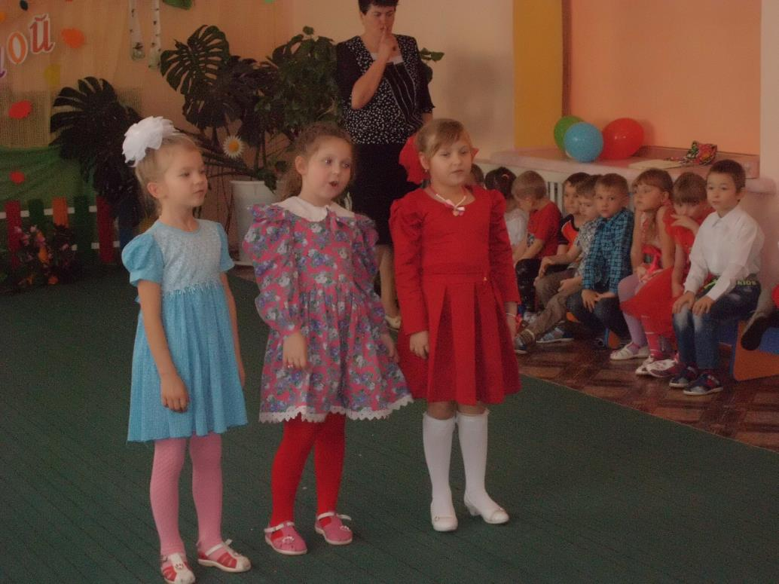

Ведущий: А теперь предлагаю мамам вспомнить, как они кормили своих детей.
Конкурс 6. «Накорми ребёнка»
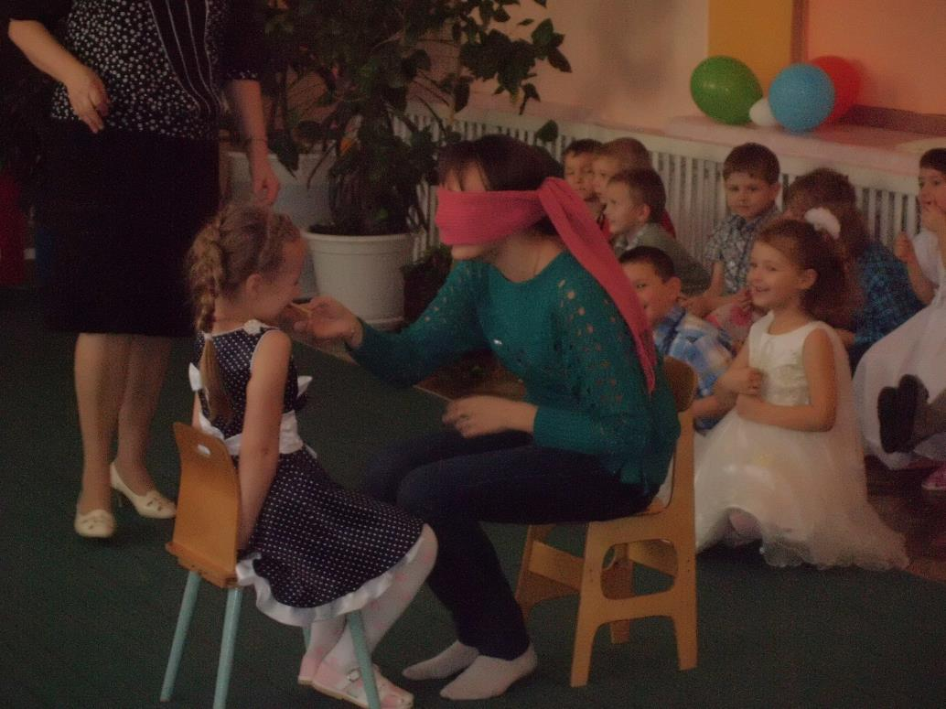
Мама с завязанными глазами сидит на стульчике и кормит с ложечки ребёнка тёртой морковью или фруктовым салатом.

Ведущий: Эти строки посвящаются милым, дорогим, любимым и единственным, нашим мамам.
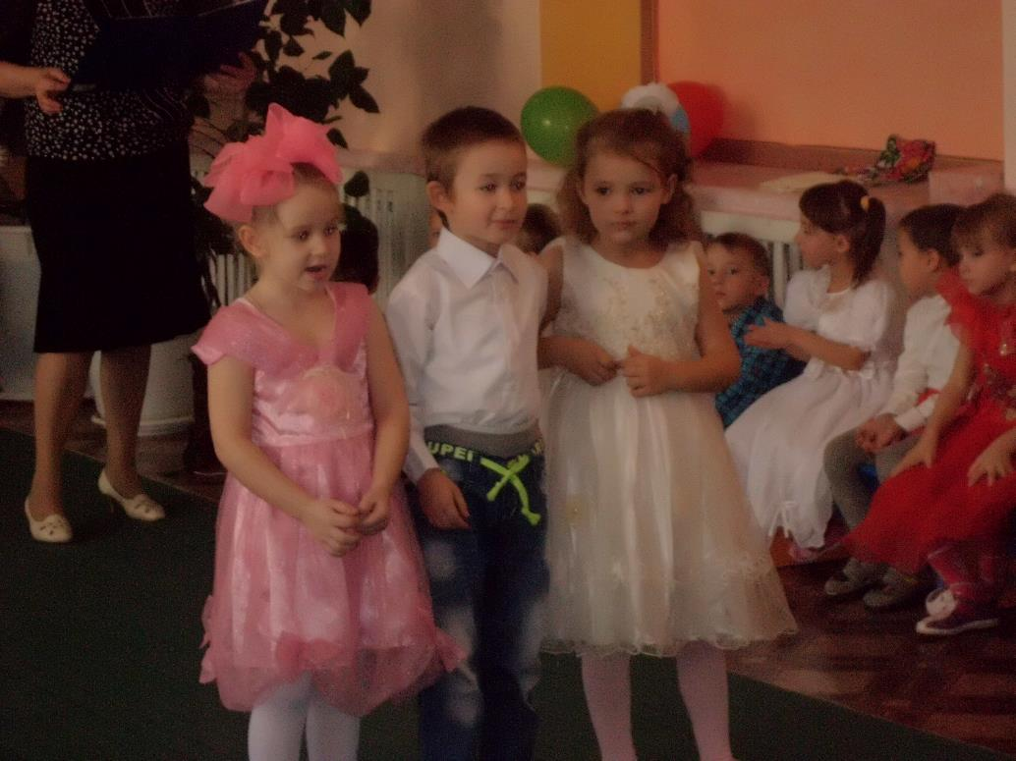
1 ребёнок
Желаем быть такими, как и прежде,
Но только чуть повеселей.
Желаем, чтоб сбылись надежды ваши,
Как можно раньше и быстрей.
2 ребенок.
Чтоб повседневные заботы,
С лица улыбки не сгоняли.
Чтоб приходили вы с работы,
Без тени грусти и печали.
3 ребенок.
Чтобы осенний ветерок,
Сдул с сердца горести осадок,
И чтобы детский голосок,
Лишь смехом нарушал порядок.
Ведущий: Предлагаю провести конкурс, который поможет проверить эрудированность наших мам, бабушек и детей в области стихов и сказок.
Конкурс 7. «Найди ошибку и ответь правильно».
* Уронили зайку на пол,
Оторвали зайке лапу.
Всё равно его не брошу,
Потому что, он хороший.
* Матросская шапка, веревка в руке,
Тяну я корзину по быстрой реке.
И скачут котята за мной по пятам,
И просят меня: «Прокати, капитан».
* Я рубашку сшила Гришке,
Я сошью ему штанишки.
Надо к ним носок пришить
И конфеты положить.
* На каком транспорте ездил Емеля (на санях, в карете, на печи, на машине)?
* Куда нельзя садиться медведю (на скамейку, на бревно, на камень, на пенёк)?
* Что говорил, кот Леопольд мышатам (перестаньте шалить, приходите в гости, вы – мои друзья, давайте жить дружно)?

Ведущий: Все, наверное, устали от такой нагрузки, надо немного отдохнуть. Теперь я приглашаю вместе всех потанцевать, ведь не только же трудиться, мамам надо отдыхать. Танцуем все вместе.
Исполняется танец «Раз – два – три на носочки»
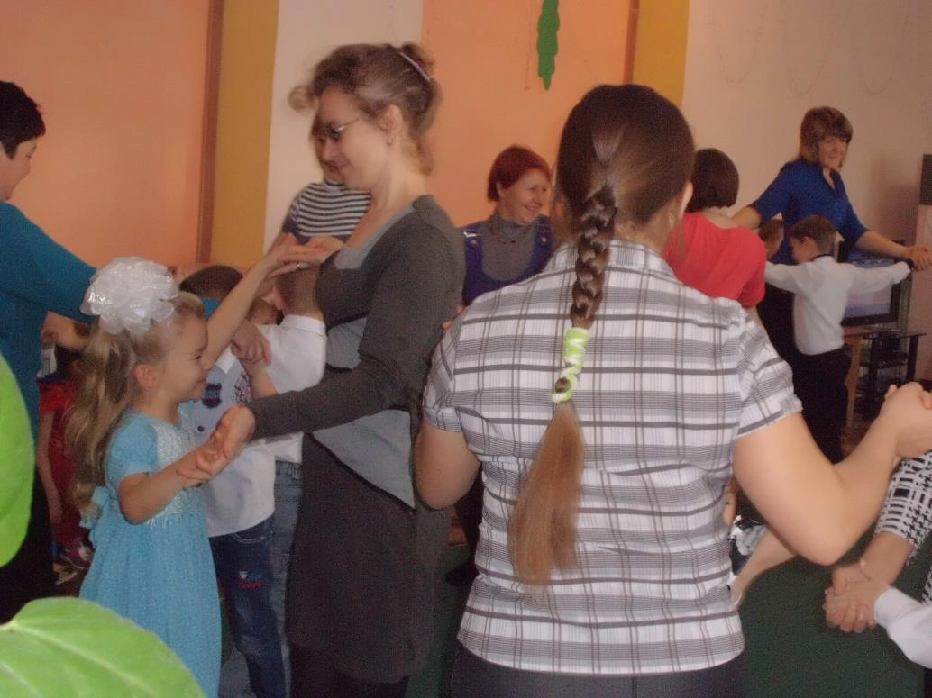
Ведущий: Сегодня самый добрый, самый важный праздник – Всемирный день матери! Без ласки, нежности, заботы и любви наших мам мы не смогли бы стать людьми. Сейчас я предоставляю слово нашим детям.

1 ребёнок.
Мы наш праздник завершаем,
Милым мамам пожелаем,
Чтобы мамы не старели,
Молодели, хорошели.
2 ребёнок
Мы желаем нашим мамам,
Никогда не унывать,
С каждым годом быть всё краше
И поменьше нас ругать.
3 ребёнок
Пусть невзгоды и печали,
Обойдут вас стороной,
Чтобы каждый день недели,
Был для вас как, выходной.
4 ребёнок
Мы хотим, чтоб без причины,
Вам дарили бы цветы.
Улыбались все мужчины,
От вашей чудной красоты.
Танец-сюрприз от мальчиков подготовительной группы «Танец Бурановских бабушек»
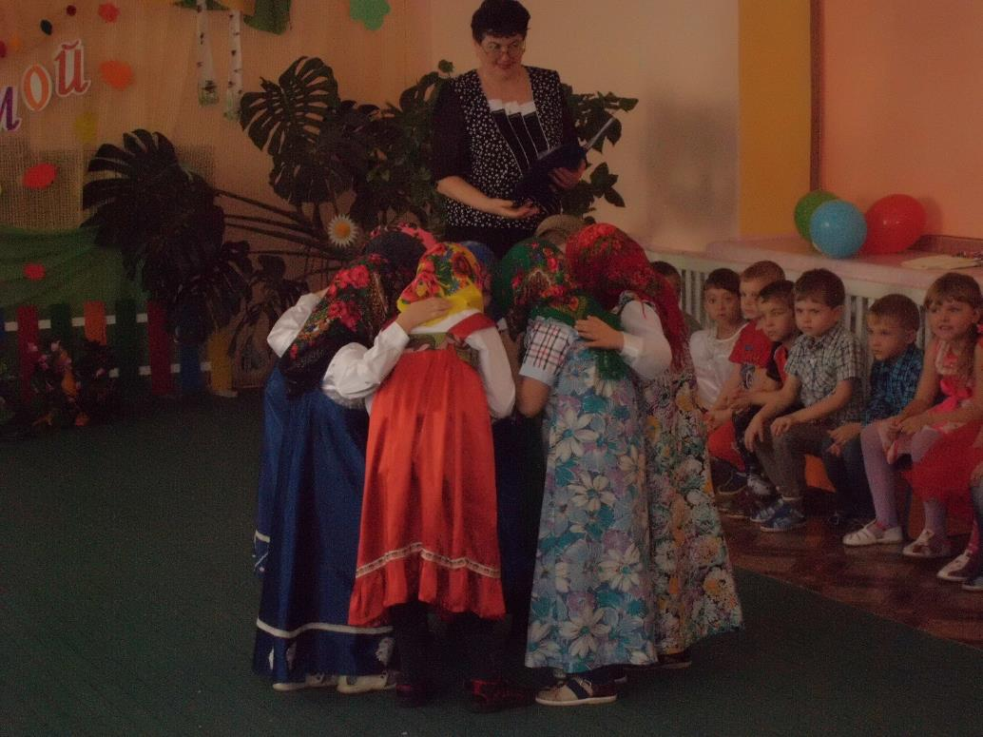
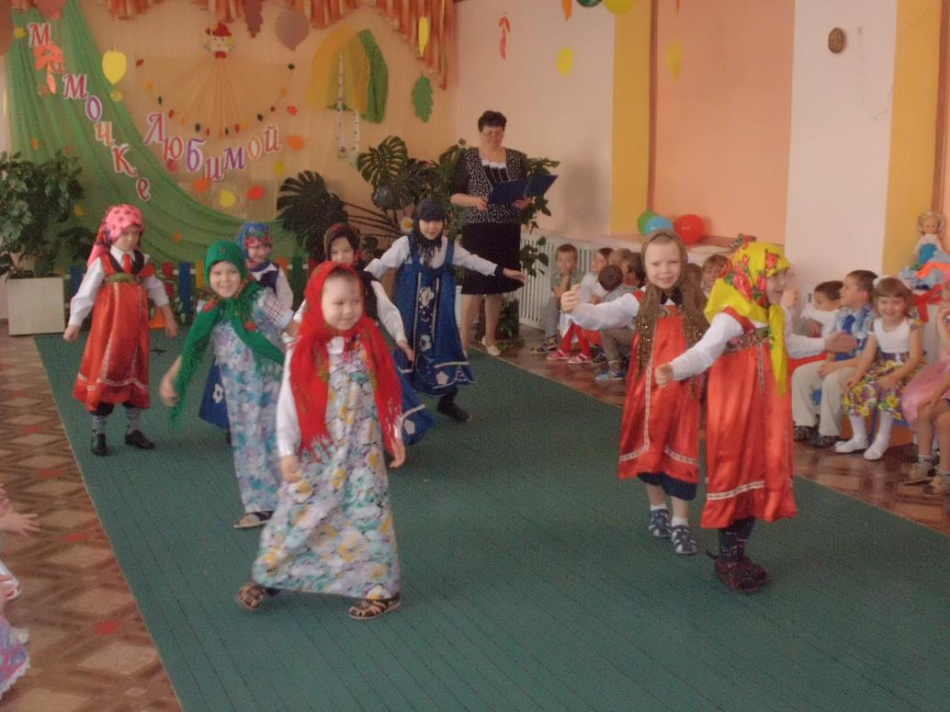
Ведущий: Наш вечер подошел к концу. Мы благодарим всех участников конкурса, внимание к детям, за доставленное удовольствие и праздничное настроение. Пусть совместная подготовка к праздникам и ваше участие в детей в детском саду, останется навсегда доброй традицией вашей семьи. Спасибо за ваше доброе сердце, за желание побыть рядом с детьми, подарить им душевное тепло. Нам очень приятно было видеть добрые и нежные улыбки мамочек, Счастливые глаза их детей. За ваше участие в нашем празднике и за то, что вы всегда с нами, за то, что вы самые, самые всем мамам вручаются медальки.
*Каждой маме вручается медалька с разной номинацией: самая красивая, самая умная, самая трудолюбивая, самая активная, самая ответственная, самая артистичная, самая веселая, самая терпеливая, самая серьёзная, самая талантливая.
Детей и гостей приглашают на чаепитие.

